Министерство образования Республики Беларусь

БЕЛОРУССКИЙ ГОСУДАРСТВЕННЫЙ УНИВЕРСИТЕТ

Факультет прикладной математики и информатики

Бовт Тимофей Анатольевич

Знакомство с пакетом
Cisco Packet Tracer Student

Отчет по лабораторной работе № 3
вариант 12
( “Компьютерные сети”)

студента 3-го курса 7-ой группы

Преподаватель
Бубен И. В. / Соболева Т.В.

2024
.

Задание 2.

2.1. Предварительно составьте схему простой одноранговой cети.
Схема сети – это карта логической топологии сети.
2.2. Запустите пакет Cisco Packet Tracer Student
В рабочей области разместите два компьютера и соедините их перекрестным кабелем. При правильном выполнении задания, у Вас должна появиться схема, приведенная на рисунке 2.
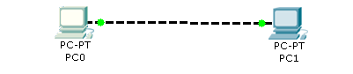
Рисунок 2
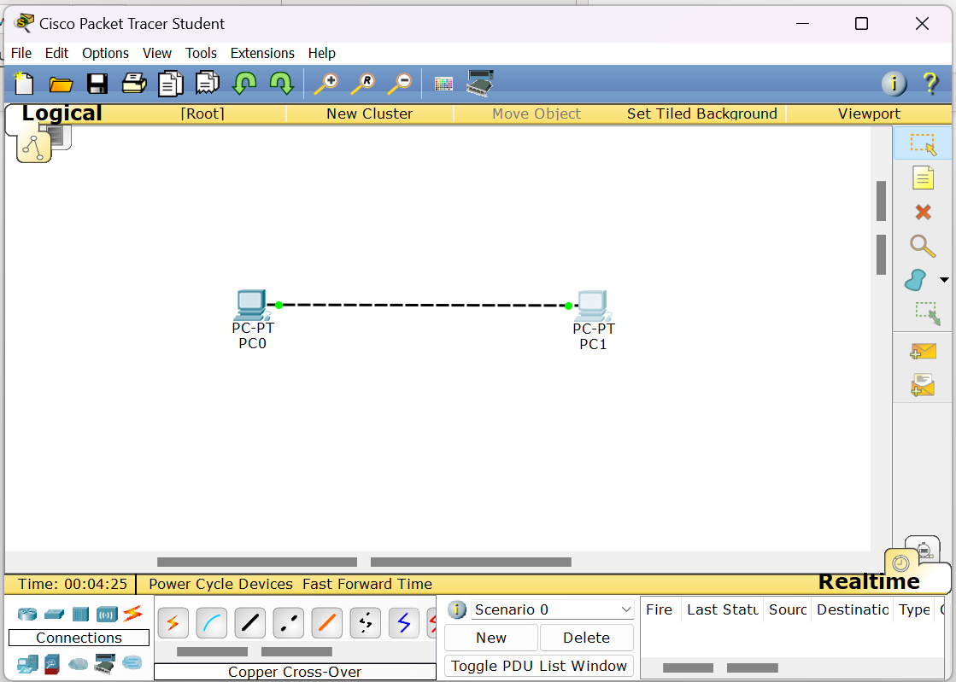
2.3. Схема сети на рисунке 2 не может выполнять даже простейшие функции компьютерной сети. Необходимо пройти следующий этап – этап конфигурирования физических устройств. Для того, чтобы задать IP-адреса, дважды щелкните на значке компьютера в рабочей области и перейдите на вкладку, указанную на рисунке 3:
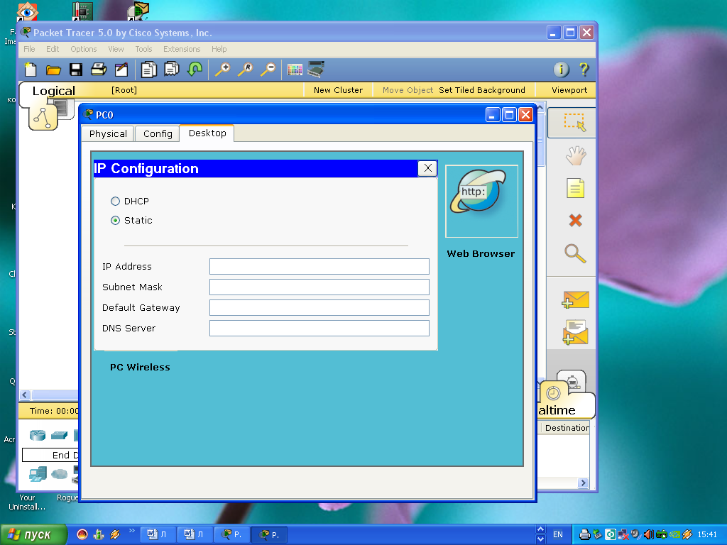
Рисунок 3
Задайте адреса хостам согласно вашему варианту. Скриншоты поместить в отчет и прокомментировать.
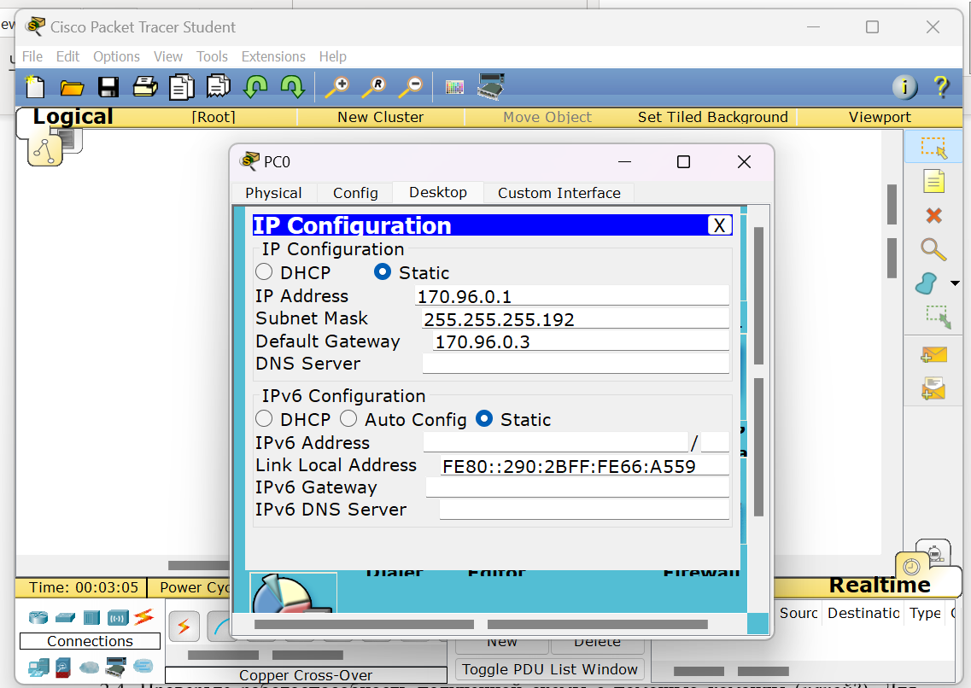

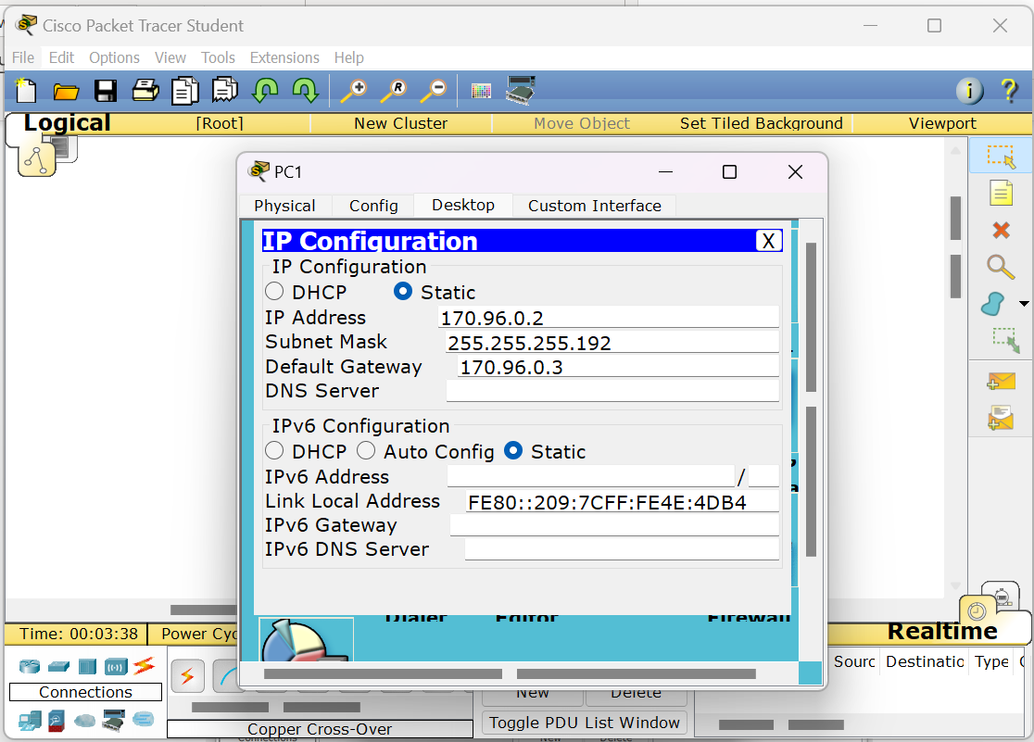

Таким образом, мы задали в нашей сети IP-адреса для каждого из компьютеров, указав также для них маски подсети и основной шлюз.

2.4. Проверьте работоспособность полученной схемы с помощью команды ping. Для этого необходимо перейти в режим работы в командной строке.
Скриншоты выполнения команды поместить в отчет и сделать вывод.
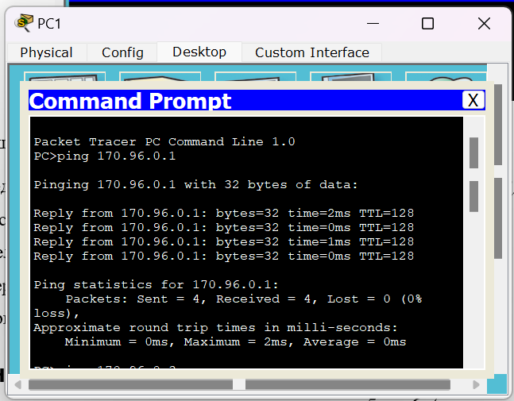

Таким образом, мы убедились, что сетевой интерфейс настроен без ошибок, так как потери отсутствуют.

  - Определить МАС-адреса узлов. Использовать команду ipconfig /all. Скриншоты поместить в отчет и прокомментировать.
- Для PC0:
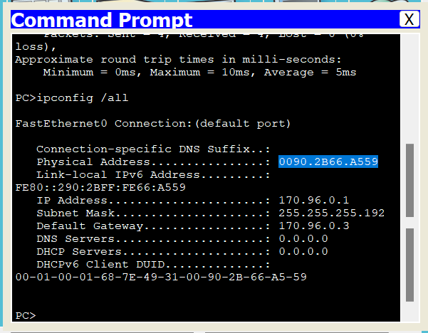
- Для PC1:
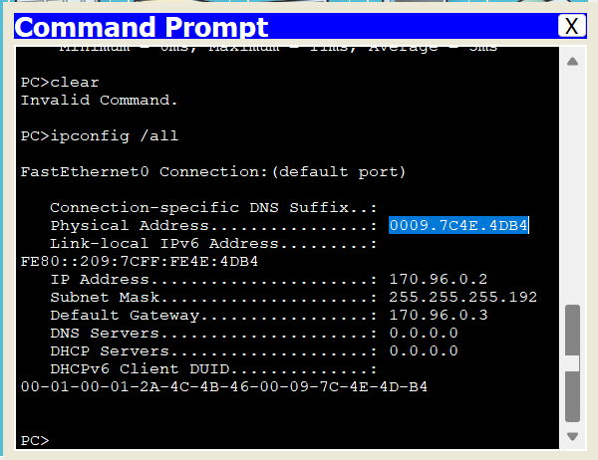

Задание 3.
Построить сети, приведенные на рисунках 5 и 6 (для получения навыков построения сети в среде пакета CISCO).
- Для сети на рисунке 5 требуемые порты указаны точно.
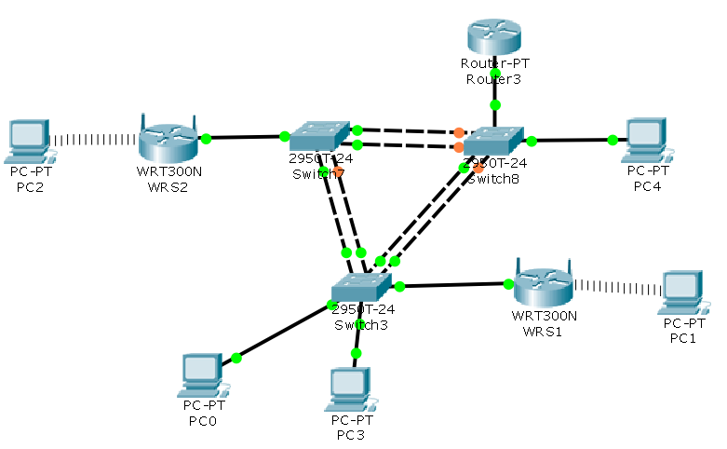
Рисунок 5
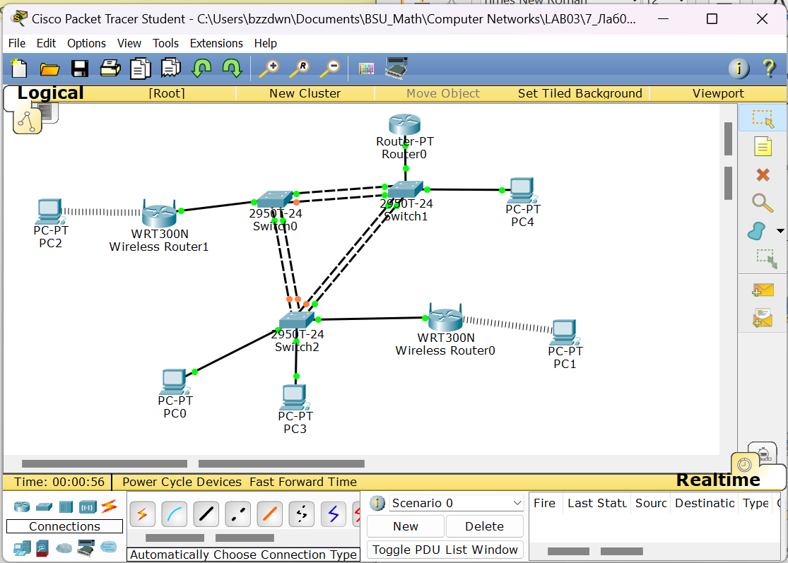
- Для сети на рисунке 6 порты выбрать самостоятельно.
- Для схемы на рисунке 6 используйте либо роутер типа Generic либо добавьте интерфейс serial.
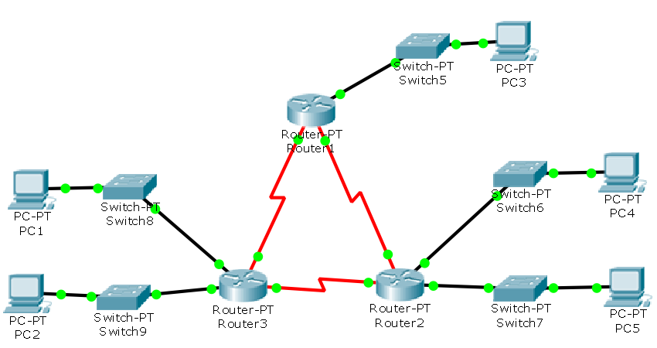
Рисунок 6
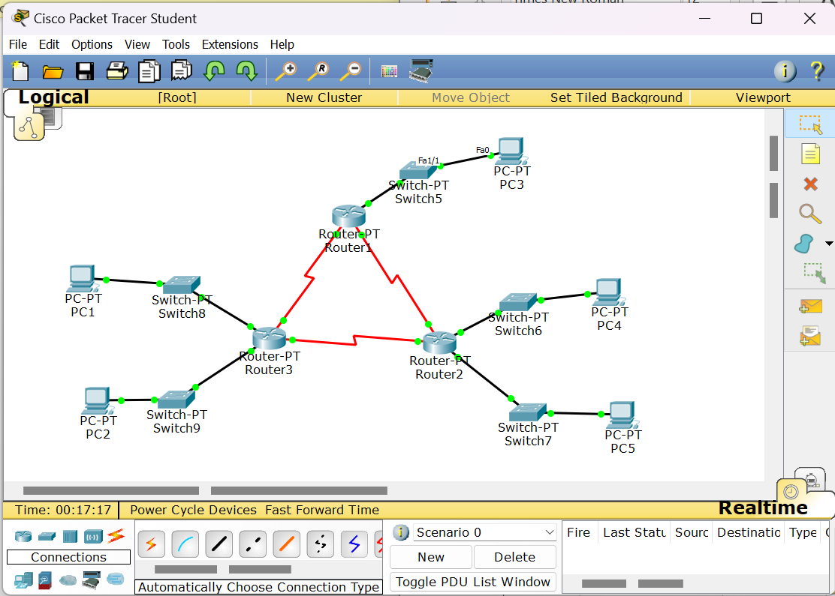

- Используя опцию config для устройств, присвоить им символические имена.
- Результаты проектов сетей сохранить в файлах pkt (модель 2 и модель 3).

Задание 4.
Согласно своему варианту задания реализуйте следующую схему (рисунок 7):
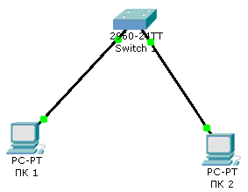
Рисунок 7
Реализовать схему подключения компьютеров к коммутатору согласно предложенной схеме на рисунке 7. Освоить команды базовой настройки коммутатора. Необходимо организовать сеть, аналогичную той, что изображена на рисунке 7.
Адресная схема:
ПК1 | ПК2 | Маска | Шлюз по умолчанию
170.96.0.1 | 170.96.0.2 | 255.255.255.192 | 170.96.0.3

7.1. Подсоединение компьютеров к коммутатору.
Подсоедините ПК 1 к порту коммутатора Fa0/1 прямым кабелем. Выполните настройку ПК 1, задав IP-адрес, маску подсети и шлюз по умолчанию согласно таблице (см. выше).
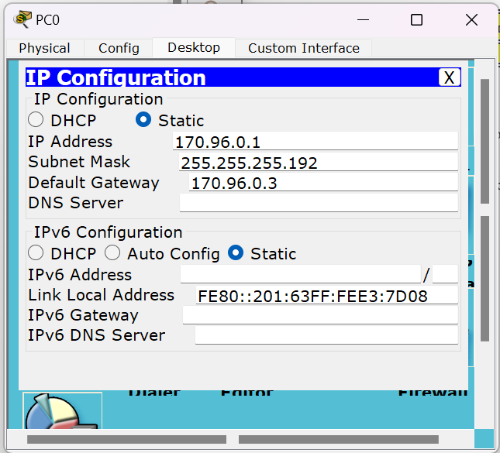

Аналогично подсоедините ПК 2 к интерфейсу Fa0/4 коммутатора. Выполните настройку ПК 2, задав IP-адрес, маску подсети и шлюз по умолчанию согласно таблице (см. выше).
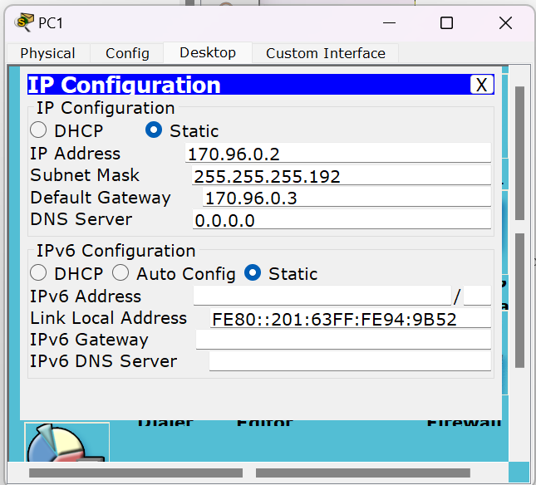

7.2. Настройка начальной конфигурации коммутатора
Для того, чтобы начать настройку коммутатора перейдите в режим CLI (рисунок 8)
7.3. В качестве имени узла коммутатора задайте FIO_№ варианта
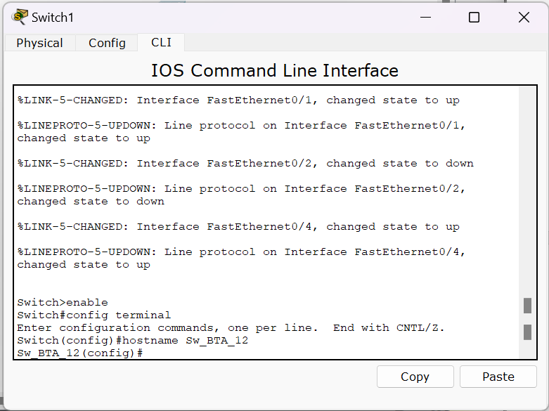
Рисунок 8
7.4.. Проверка подключения
Для проверки правильной настройки конфигурации узлов выполните с узлов тестирование доступности других узлов с помощью эхо-запроса.
Что такое эхо-запрос? Эхо-запрос – это диагностический инструмент, используемый, чтобы выяснить, доступен ли определенный узел в IP-сети.

Как протестировать доступность других узлов? C помощью команды ping
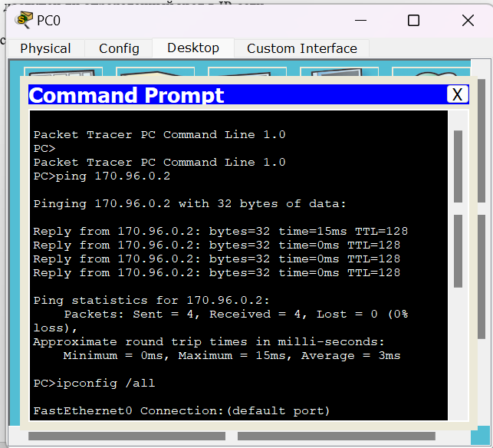
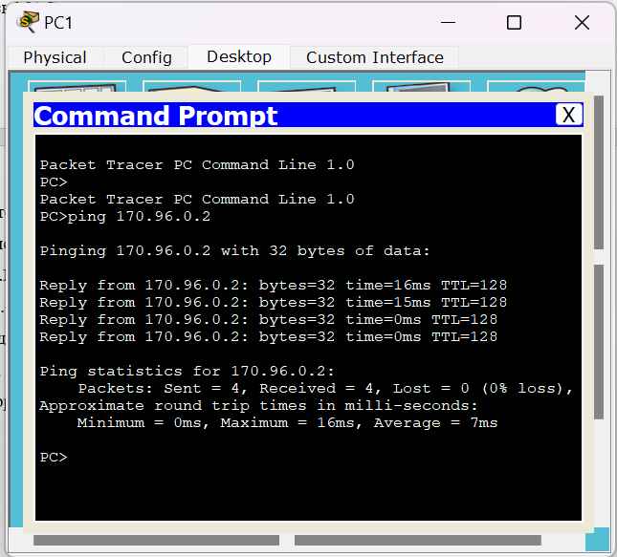
4.5.. Запись MAC-адреса
Определите и запишите MAC-адреса уровня сетевых интерфейсных плат.
В командной строке на каждом компьютере введите ipconfig /all.
ПК1 000B.BEBB.5798
ПК 2 0001.6394.9B52
7.6. Определение MAC-адресов, информацию о которых получил коммутатор.
Выясните, с помощью команды show mac-address-table, какие MAC-адреса определил коммутатор.
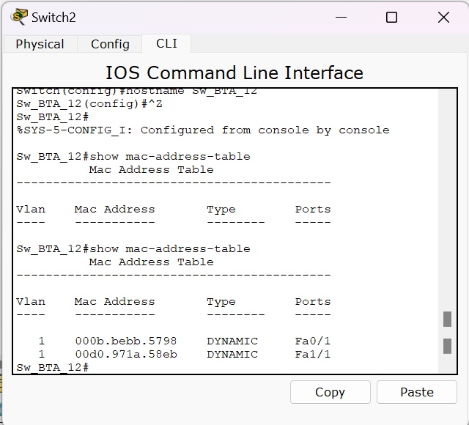
Сколько динамических адресов присутствует? 2
Соответствуют ли MAC-адреса MAC-адресам узла? Да.
7.7 Модель №4 компьютерной сети сохранить в файле pkt по выше указанным правилам

Задание 5. Дополнительное задание только для желающих
Возьмите чистый лист бумаги и напишите от руки ответы на ниже следующие вопросы. Затем сфотографируйте и вставьте фото в свой отчет. Текст должен быть хорошо читабельным.
- Какая физическая и логическая топологии КС в компьютерном классе, где вы работаете.
Физическая – звезда.
Логическая – шина.
- Что означает термин одноранговая сеть.
Сеть, в которой каждый узел является и клиентом, и сервером.
- Прямой и перекрестный кабель. Отличия и применение.
Прямой кабель может соединять разнородные устройства, а перекрестные – однотипные. Прямым кабелем соединяется ПК с модемом DSL, а перекрестным – ПК с ПК.
- Коаксиальный кабель содержит два провода (включая экран), простая витая пара содержит 8 проводов. Пусть сетевая карта допускает подсоединение этих двух видов кабеля. Как вы прокомментируете числа проводов в кабеле: два и восемь. Ваши соображения.
Коаксиальный кабель с 2 проводами используется для передачи сигналов высокой частоты, а витая пара с 8 проводами используется для передачи данных в сетях связи и компьютерных сетях.
- Дайте определение следующим понятиям: концентратор, коммутатор, маршрутизатор, шлюз (gateway). В каких случаях следует использовать тот или иной тип сетевого оборудования?
Концентратор – сетевое устройство, которое переключает поток данных из одного канала в другой, используется для объединения устройств на физическом уровне.
Коммутатор – устройство, которое соединяет нескольких входных каналов связи с одним выходным без изменения скорости передач, используется для соединения устройств и перенаправления пакетов на канальном уровне
Маршрутизатор — сетевое устройство, которое принимает решения о пересылке пакетов сетевого уровня между различными сегментами сети, используется для соединения сетей и маршрутизации пакетов на сетевом уровне
Шлюз — сетевое устройство, предназначенное для сопряжения разнородных сетей, используется для доступа к ресурсам другой сети.
- При работе в КС каждый интерфейс должен иметь уникальный IP – адрес.
В лаб-е 1 в задании 2 ваш личный компьютер имеет разные IP-адреса. Прокомментировать эти данные.
Это происходит из-за наличия DHCP сервера в сети, который назначает IP-адреса компьютерам. Соответственно, при подключении компьютера к разным сетям, различные DHCP сервера будут назначать ему разные IP-адреса.
- Следуя модели OSI, объясните, как обмениваются пакетами подсети с несовместимыми технологиями; например, Ethernet, Token Ring.
Обмен пакетами происходит на сетевом уровне модели OSI.
- На физическом уровне пакеты данных преобразуются в электрические сигналы для передачи по физическим средам связи.
- На канальном уровне происходит обмен данными между устройствами в пределах одной сети.
- На сетевом уровне происходит маршрутизация данных между различными сетями.

